**Муниципальное образовательное учреждение**

**дополнительного образования**

**Центра развития творчества «Сокол» г. Липецка,**

**Игровые технологии в развитии речи дошкольников. Практическое применение.**

**(выступление на методическом совете, мастер - класс)**

**Подготовила:**

**Педагог д/о Соловьева Е.В.**

**г. Липецк, 2019 г.**

**«… ребёнок должен играть, даже когда делает серьёзное дело.**

**Вся его жизнь – это игра»**

**А.С. Макаренко**

Игра – пожалуй, самое интересное в мире занятие. Принято считать, что это понятие относится к детскому периоду жизни человека. Но мы с вами знаем, что это не так. Ведь в течение жизни человеку приходиться сталкиваться с различной игровой деятельностью. В детском возрасте игра это ведущий вид деятельности который оказывает значительное влияние на всестороннее развитие ребенка. В подростковом возрасте игра является движущей силой в воспитании положительных личностных качеств. Через игру подростку легче само реализоваться, в какой либо деятельности, поднять свою самооценку и утвердиться как личность. Для взрослых игра — важный источник расслабления, повышения энергии, предотвращения выгорания,  заряжение положительными эмоциями.

В настоящее время педагоги все более осознанно начинают использовать в своей работе современные образовательные технологии, рассчитанные на самообразование детей, на их максимальную самореализацию в обществе, эвристическое и проблемное развивающее обучение, совместные научные исследования, образование на основе компьютерных средств и игровых технологий.

Игровые технологии - одни из популярных педагогических технологий, применяемых в дополнительном образовании детей. Это технологии, в основу которых положена педагогическая игра как вид деятельности в условиях ситуаций, направленных на воссоздание и усвоение общественного опыта. То есть не игра ради игры, где ребенок пассивен, где он является не субъектом игрового действия, а объектом развлечения, а игра ради ученья.

В игровой форме обучающиеся легче усваивают новый материал, который впоследствии легко воспроизводят в своей памяти и используют в учебных и практических целях.

Уважаемые педагоги, мы с вами в процессе своей педагогической деятельности очень часто применяем различные игры. Кто то для усвоения новой темы, кто то для закрепления знаний и умений, кто то для развития каких-то творческих способностей.

Педагоги, работающие с дошкольниками, чаще всего используют в своей работе игровые технологии. Сегодня, вашему вниманию, я хочу продемонстрировать несколько игр, которые я использую в своей работе с дошкольниками. Давайте немного отвлечемся от теоретической части нашего метод совета и немного поиграем. Представьте, что вы дети.

Игра «Интересные находки» направлена на расширение активного словаря, развитие речи, мелкой моторики, фонематического восприятия, совершенствование зрительного внимания, ориентировку в пространстве.

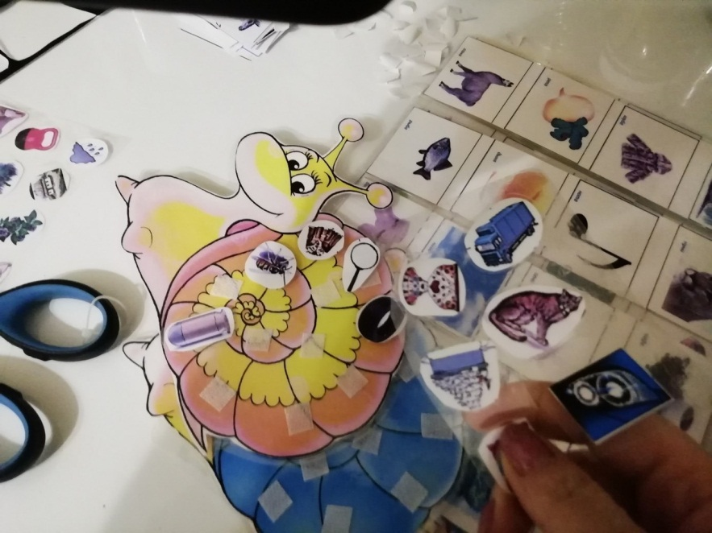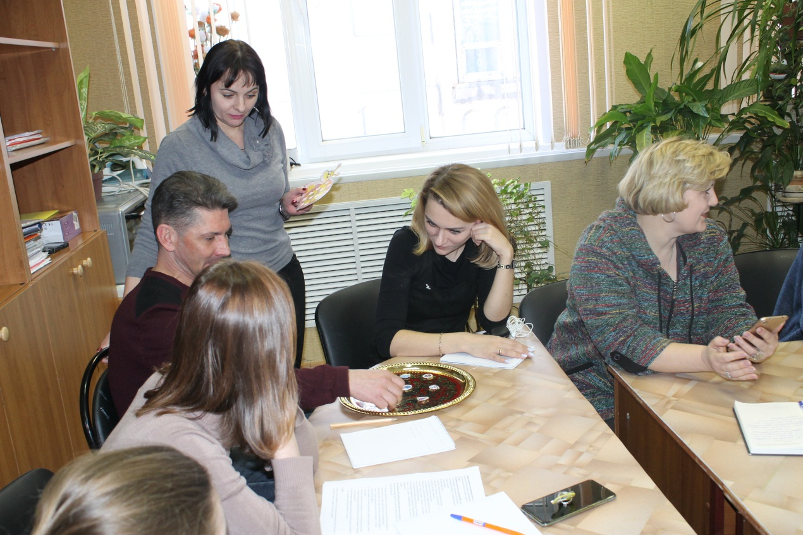- Жила была на свете улитка Соня. Однажды она отправилась в гости к своему другу улитке Паше. По дороге ей встречались различные предметы, которые она собирала в подарок своему другу. Давайте поможем ей их собрать. Итак, Наташа, прикрепи к улитке картинку, которая лежит между шубой и тучей. Молодец. Оксана, а ты прикрепи к улитке картинку, которая лежит под шиной. Игорь, найди картинку на которой нарисована пена и прикрепи ее улитке. Люда, а ты возьми картинку, которая лежит в правом верхнем углу. И т.д. ребята, мы помогли Соне собрать все предметы, а теперь давайте подарим их Паше. Расскажите, что мы ему подарим. Мы ему подарим: юлу, тучу, шубу и т.д.

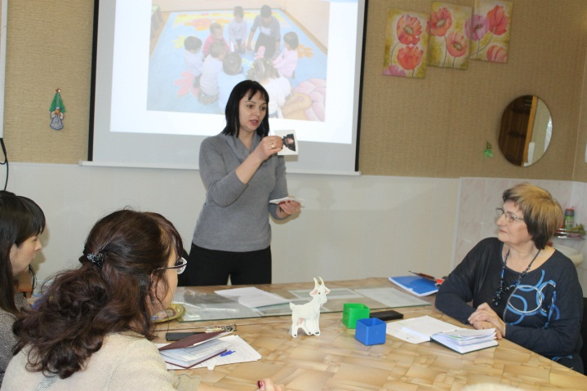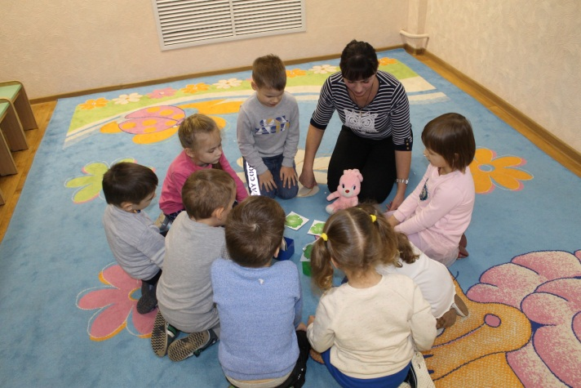 Игра «Накорми козу» направлена на закрепление согласных звуков твердого [з] и мягкого [зь].

* Ребята, коза очень хочет есть. Давайте ее покормим. Коза ест только ту капусту, на которой нарисованы картинки с твердым звуком [з]. каждый по очереди берет капусту, и если на капусте картинка с твердым звуком, то он кладет ее в синюю коробку, если с мягким в зеленую. Молодцы!

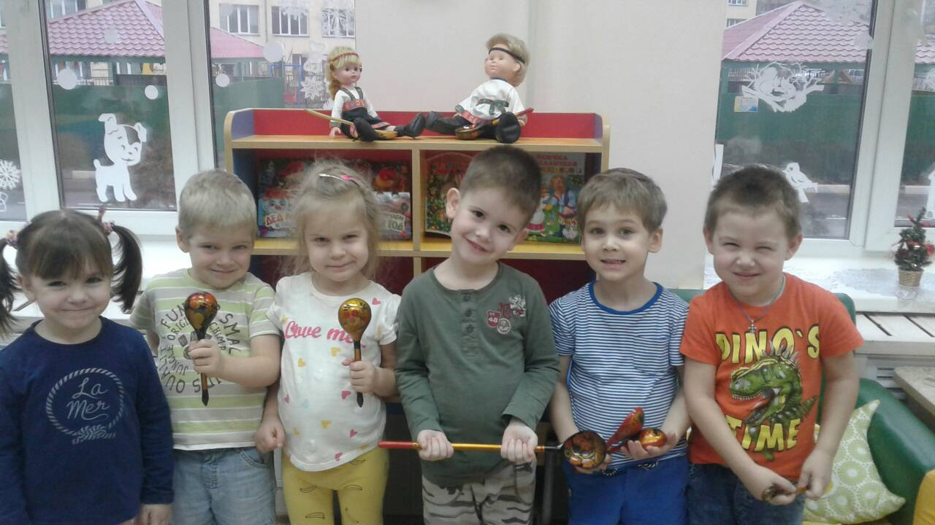 И в заключении музыкально-ритмическая игра «Эту ложку другу передай». Цель игры развитие координации между речью и движением, ориентацию в пространстве, чувство ритма, формирование коммуникативных навыков.

- Ребята, у каждого в руках ложка. Сейчас мы с вами будем петь вот такую песню «Эээээту ложку другу передай, эээээээту ложку другу передай. Эту ложку, эту ложку, эту ложку передай. Эту ложку, эту ложку, эту ложку передай» во время пения мы с вами будем ритмически стучать по столу, и на каждый слог «дай» в слове передай, передавать по кругу соседу справа. Готовы? Поехали, повторяйте за мной…..

Уважаемые педагоги, надеюсь, вам понравилось, и вы получили массу положительных эмоций. В заключении хочется всем пожелать: играйте с детьми, ведь игровые моменты очень важны в педагогическом процессе, особенно в период адаптации детей. Не надо бояться, что эти упражнения займут много времени, они проходят быстро. Зато после них обучающиеся работают с удвоенной силой и хорошо воспринимают новые задания.